Tarptautinės kelių transporto sąjungos (IRU) duomenimis, 2019 m. 46 savaitę benzinas A-95 Meksikoje pabrango 5,4 proc., Kroatijoje–3,2 proc., Šiaurės Makedonijoje–2,8 proc., o Prancūzijoje atpigo 4,5 proc. Dyzelinas analizuojamu laikotarpiu Estijoje pabrango 2,3 proc., Japonijoje–1,9 proc., JAV ir Švedijoje–1,4 proc., o Meksikoje atpigo 1,0 proc.

Per analizuojamą laikotarpį (44–46 savaites) benzinas A-95 Meksikoje pabrango 6,6 proc., Kroatijoje–3,2 proc., Šiaurės Makedonijoje–2,8 proc., o Prancūzijoje atpigo 3,3 proc. Dyzelinas analizuojamu laikotarpiu Suomijoje pabrango 4,3 proc., Baltarusijoje–1,4 proc., Šveicarijoje–1,3 proc., o Brazilijoje atpigo 3,6 proc.

**Degalų kainos ES ir kitų šalių rinkose 2019 m. 44–46 savaitėmis**

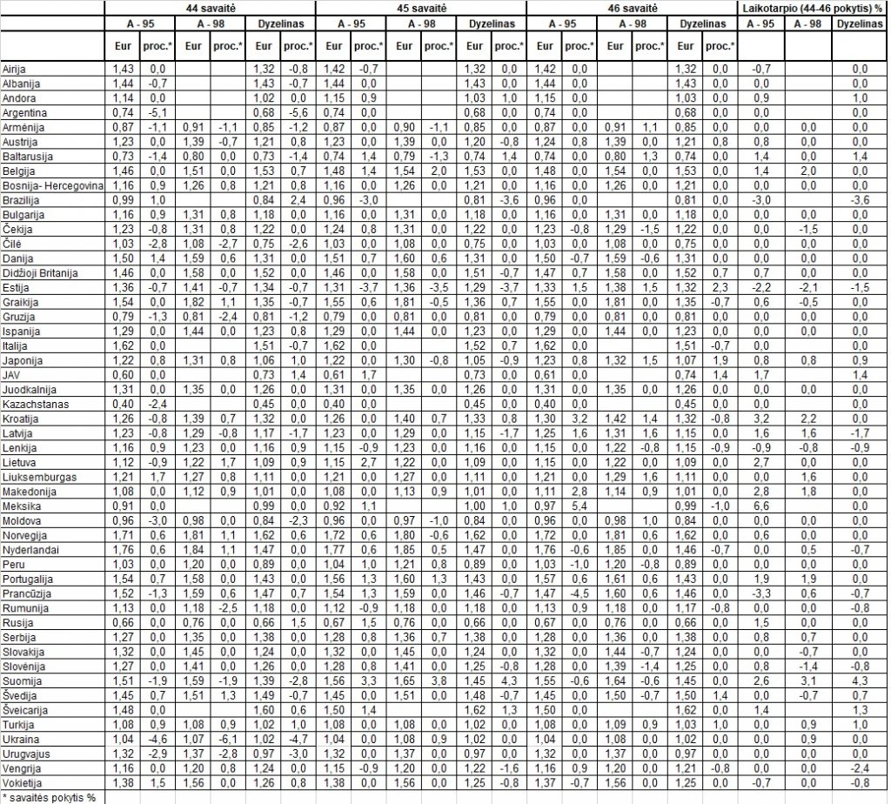

Šaltinis: IRU  
Parengė R. Zinkevičius, tel. (8 37) 39707